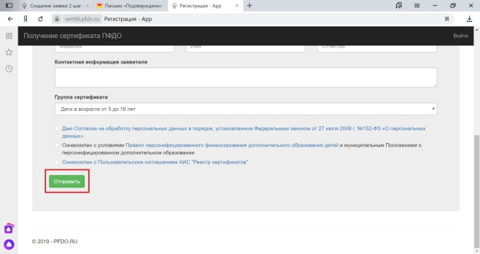  9. После заполнения всех полей, нажмите кнопку «Отправить»  10. После успешного создания заявки на электронную почту, указанную как указано в пункте 5, Вам будет отправлен бланк заявления на получение сертификата дополнительного образования и согласия на обработку персональных данных. В самом тексте письма будет содержаться номер заявки номер сертификата, а также информация о том, куда родитель (ребенок) может принести подписанное заявление и необходимые подтверждающие документы для получения сертификата.  11. Необходимо будет распечатать бланк заявления, подписать, принести вместе с подтверждающими документами.  Пункт активации сертификатов:  МКУ "Центр развития образования",  г. Нижний Тагил, ул. Ломоносова, 49,  кабинет 520.  Тел.: (3435) 37-87-16, пн-чт 09.00-.16.00 |  |   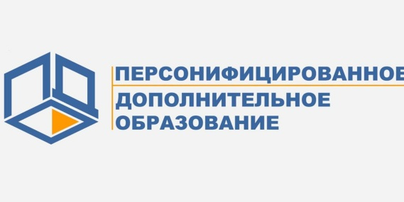  Как получить сертификат персонифицированного дополнительного образования
  Муниципальное бюджетное учреждение дополнительного образования "Районный дом детского творчества»
  Адрес: п. Черноисточинск, ул. Юбилейная, 2а
  Телефон: +7 (3435) 43-95-38
  E-mail: rddt@list.ru
  Сайт: http://uoggo.ru
  2019 г.
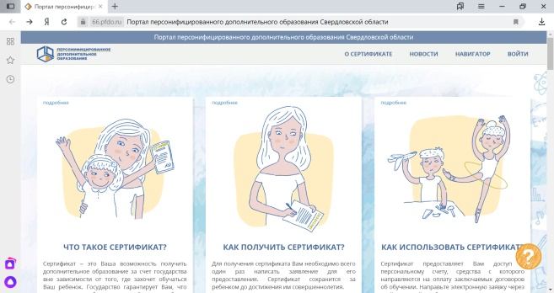  - Зайдите на сайт 66.pfdo.ru  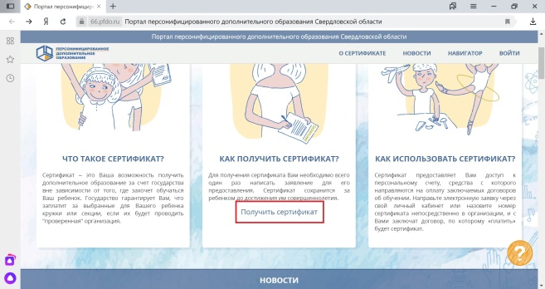  - Нажмите «Получить сертификат»  - Нажмите «Получить сертификат»  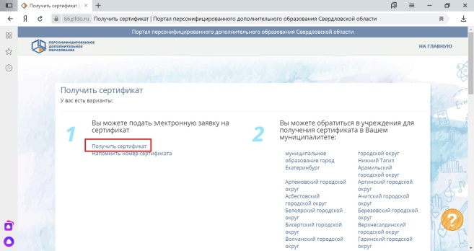 | 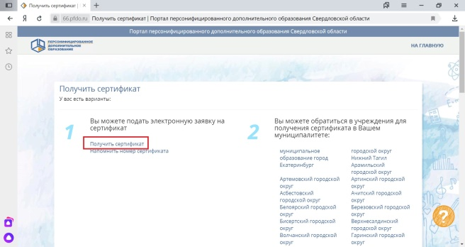  - Введите адрес электронной почты, нажмите кнопку «Отправить»  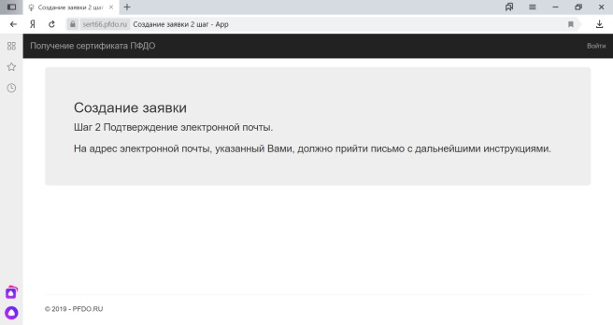  - На Вашу почту придет письмо с дальнейшими инструкциями  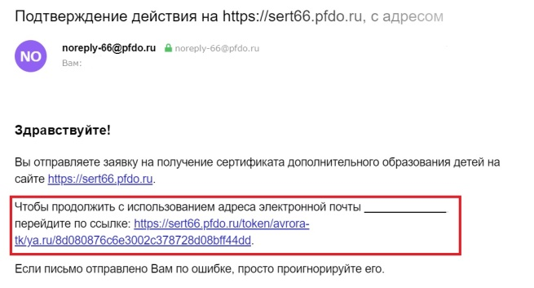 | 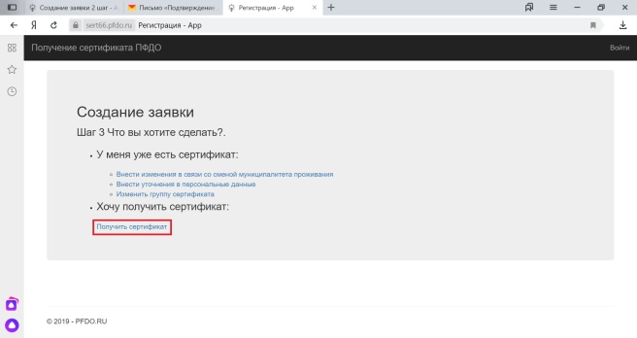  - Пройдя по ссылке, Вы попадете на страницу, на которой сможете внести изменения в существующий сертификат, либо получить новый.  - В окне выбрать муниципалитет – Горноуральский городской округ  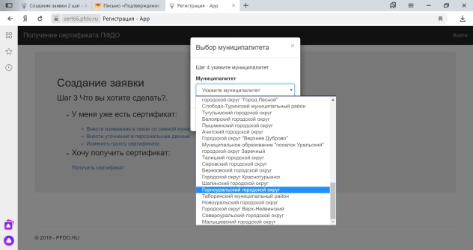  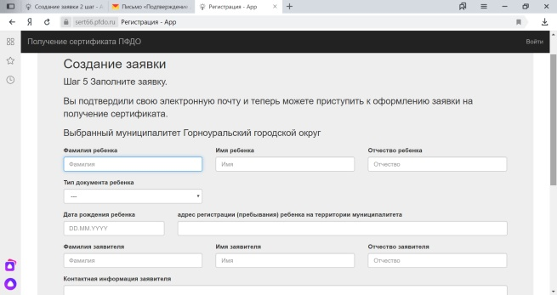  - Введите данные ребенка

